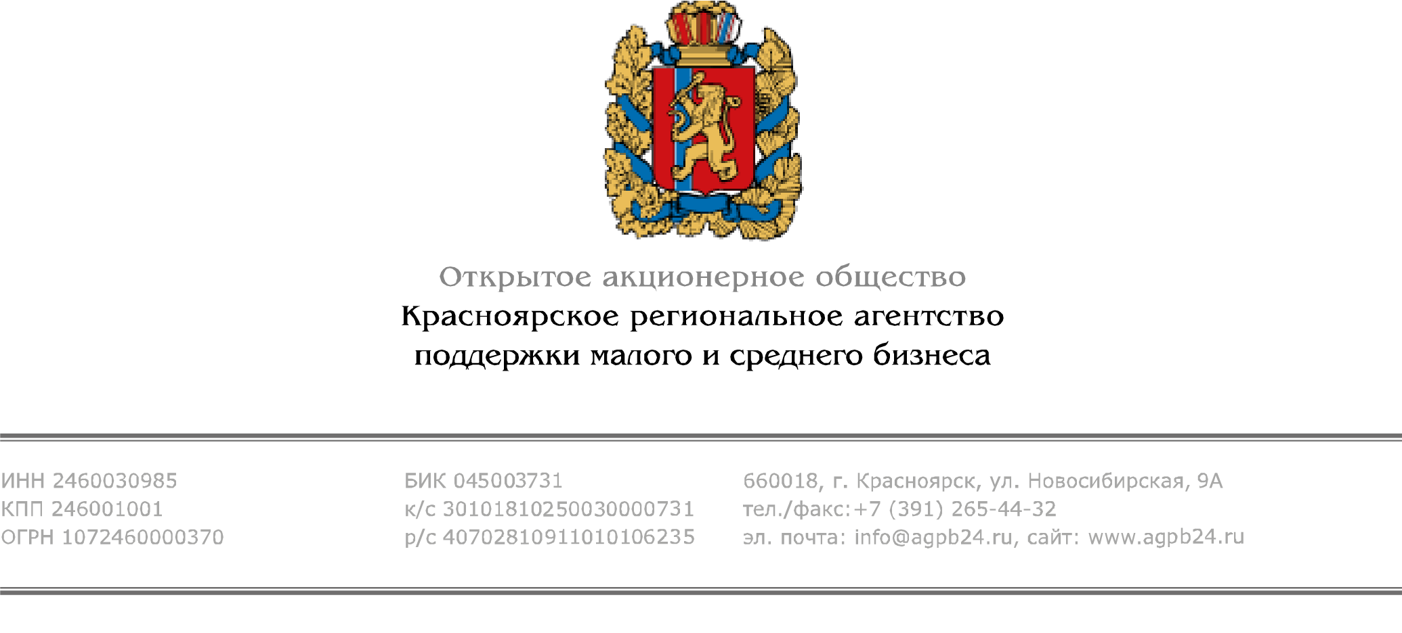

Вниманию субъектов малого и среднего предпринимательства !

Красноярское региональное агентство поддержки малого и среднего бизнеса НЕ ПОВЫШАЕТ процентные ставки и НЕ МЕНЯЕТ условия по займам для предпринимателей в рамках программы «Микрофинансирование». На сегодняшний день для предпринимателей действуют 8 видов займов от 5,5 % до 11,2 % годовых. Подробная информация - http://agpb24.ru/microfinance/
Для того, чтобы воспользоваться займом, предпринимателям необходимо обратиться в представительство агентства, расположенное по адресу: г. Назарово, ул. Мира, д.11, режим работы: понедельник – четверг с 8.30 до 17.30, обед с 13.00 до 13.45; пятница с 8.30 до 16.30, обед с 13.00 до 14.00.
Контактный телефон: (39155)7-19-07, 8-923-298-17-95 sedko@agpb.ru (Седько Любовь Сергеевна), beloborodova@agpb24.ru (Белобородова Ольга Владимировна).

Сообщение подготовлено по информации ОАО «Красноярское региональное агентство поддержки малого и среднего бизнеса»

ОАО «Красноярское региональное агентство поддержки малого и среднего бизнеса» вводит новое направление деятельности – сопровождение тендеров, закупок, аукционов
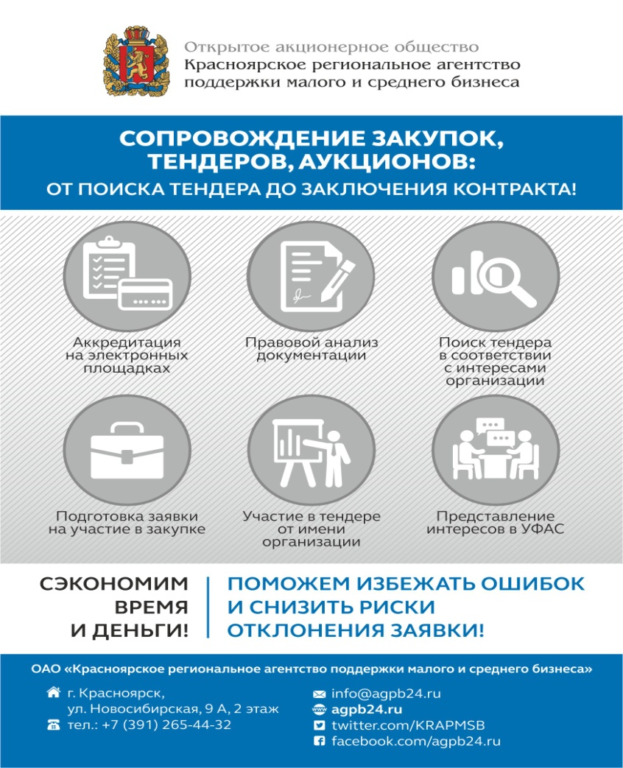
Вниманию субъектов малого и среднего предпринимательства города Назарово!
Сопровождение включает в себя услуги, оказываемые на всех этапах закупочных процедур, начиная с поиска выгодного тендера и заканчивая заключением контракта. Предприниматели могут выбрать комплексное сопровождение или воспользоваться отдельными услугами в рамках закупочных процедур. Также Агентство предлагает участникам закупок микрозайм для обеспечения заявки на участие в тендере и для обеспечения контракта.
Подробная информация, пакет документов, прайс размещены на сайте Агентства: www.agpb24.ru в разделе «Сопровождение закупок». Также за получением дополнительной информации можно обращаться по телефону (391)265-44-32 доб. 028, специалист Мария Геннадьевна Исаева, 265-44-32 доб. 041 (специалист Олеся Тихоньких) или по электронной почте: zakupki@agpb24.ru
Сообщение подготовлено по информации ОАО «Красноярское региональное агентство поддержки малого и среднего бизнеса».

